威海市环翠区医疗保障局2022年政府信息
公开工作年度报告

根据新修订的《中华人民共和国政府信息公开条例》，现公布威海市环翠区医疗保障局2022年政府信息公开工作年度报告。
本报告中所列数据的统计期限自2022年1月1日起至2022年12月31日止。本报告的电子版可在威海市环翠区人民政府门户网（http://www.huancui.gov.cn/col/col82465/index.html）下载。 如对本报告有疑问，请与威海市环翠区医疗保障局办公室联系（地址：杏花西街18号楼；邮编264200；电话：5230919）。
—、总体情况
2022年，环翠区医疗保障局严格落实《中华人民共和国政府信息公开条例》要求，进一步加强政府信息公开工作管理。加强人员管理，提高业务能力。以“医保明白人”培训为契机，开展集中培训，结合政务公开典型案例，由业务骨干进行政策解读和难点分析。公开政务服务流程，严格按照医保政务服务事项清单、办事指南相关要求办理业务。优化经办服务，提升群众满意度。在大厅设置意见箱、意见簿、调查问卷二维码，引导办事群众参与评价和建言献策。开展线上宣传，依托“环翠医保”公众号，推出“贴心医保管家”等原创栏目，每周定期更新，提高群众政策知晓度和服务认可度。
（一）主动公开政府信息情况
2022年，环翠区医保局通过环翠区政府网站公开政务信息112条，通过环翠医保微信公众号公开医保信息104条，包括部门文件、政策解读、医疗救助、医疗保险、通知公告、部门工作、财政预决算、专项工作、各项重点工作部署落实情况等内容。结合医保工作重点，推进重点领域政府信息公开，广泛宣传医保政策法规、惠民举措。
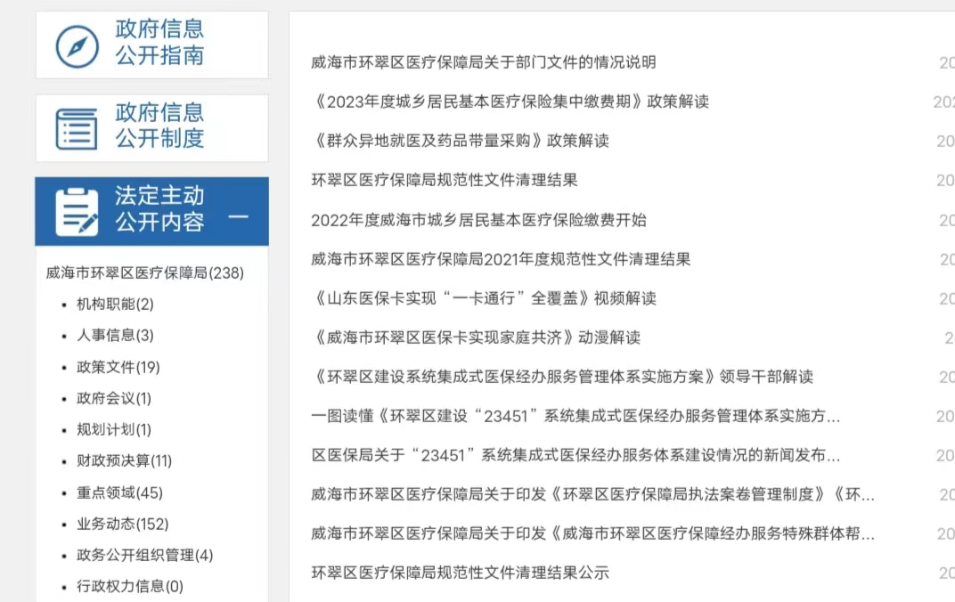
- 加强政务信息公开规范化。公开部门文件、规范性文件清理结果、政策解读等内容。为保证群众能看得懂，在公开政策文件之外，还通过新闻发布会、简明问答、图解、视频、动漫等多种形式发布了相关的文字解读、图文解读、领导干部解读、动漫解读等栏目，保障群众能够读的明白、读的透彻，正确、充分的理解文件内容。
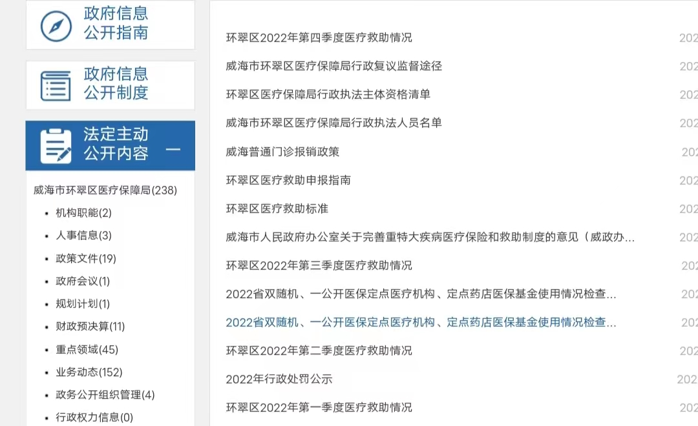
- 推进重点领域公开有序开展。一是做好财政预决算公开。对我局年度预算和决算进行了公开。保障群众能够对我局年度预算和决算、项目取得充分了解并实施有效监督。二是做好行政执法公示。公开执法内容（事前公开和事后公开），包括执法人员信息、执法流程图、监督途径、行政处罚信息等多项内容。三是做好社会救助公开。公开医疗救助政策、救助标准、申报指南并按季度统计公开医疗救助情况。

3.实现医保业务动态公开常态化。在通知公告和部门工作栏目，及时发布医保通知公告和工作动态，及时、全面、有效地主动公开政府信息，不断规范政府信息公开内容，促进政务公开工作常态化，提高医保政策的群众满意度和知晓率。
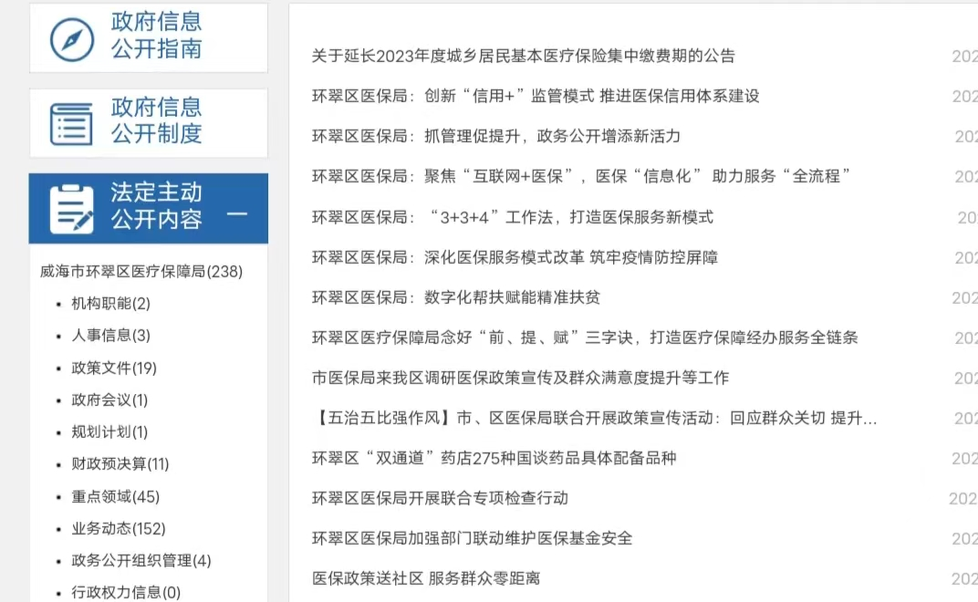
（二）政府信息公开申请办理情况
本年度我局未收到政府信息公开申请，没有发生因政府信息公开引发的举报、投诉、行政复议、行政诉讼事件。
（三）制度建设及政府信息管理情况
我局按时更新发布本部门信息公开指南和主动公开基本目录等，明确公开时限、载体等工作要求。注重对政府信息的全生命周期管理，在及时、准确、全面发布政府信息的同时，加强对规范性文件的清理。
（四）公开平台建设情况
依托政府网站群平台以及环翠医保微信公众号，完善政府信息公开栏目内容，定期发布医保领域工作动态。本年度，我局共召开新闻发布会2次，围绕群众关心的医保领域热点问题进行解读，举办政府开放日活动，加大政府信息公开力度，提高政府信息公开的广度、深度。
（六）监督保障情况
一是加强组织领导。根据我局人员变动情况，及时调整信息公开工作领导小组成员，安排1名办公室工作人员负责政府信息公开工作。
二是明确工作职责。建立健全政府信息公开保密审查制度，定期组织人员培训，严格遵循“谁主管、谁负责、谁公开、谁审查”的原则，在确认所提交内容为可公开内容之后，由专职人员对信息进行公开，进一步健全了工作机制，提升政务公开工作标准化、规范化水平。
三是落实工作要求。按照政务公开工作要求，合理设置政府信息公开专栏，规范政府信息公开设置等栏目。我局严格按照《条例》要求开展政府信息公开工作，未收到政府信息公开有关的投诉、举报，也无其他责任追究的情形。
二、主动公开政府信息情况
第二十条第（一）项
信息内容 | 本年制发件数 | 本年废止件数 | 现行有效件数
规章 | 0 | 0 | 0
行政规范性文件 | 0 | 0 | 0
第二十条第（五）项
信息内容 | 本年处理决定数量
行政许可 | 0
第二十条第（六）项
信息内容 | 本年处理决定数量
行政处罚 | 2
行政强制 | 0
第二十条第（八）项
信息内容 | 本年收费金额（单位：万元）
行政事业性收费 | 0
三、收到和处理政府信息公开申请情况
（本列数据的勾稽关系为：第一项加第二项之和，等于第三项加第四项之和） |  |  | 申请人情况
 |  |  | 自然人 | 法人或其他组织 |  |  |  |  | 总计
 |  |  | 自然人 | 商业企业 | 科研机构 | 社会公益组织 | 法律服务机构 | 其他 | 总计
一、本年新收政府信息公开申请数量 |  |  | 0 | 0 | 0 | 0 | 0 | 0 | 0
二、上年结转政府信息公开申请数量 |  |  | 0 | 0 | 0 | 0 | 0 | 0 | 0
三、本年度办理结果 | （一）予以公开 |  | 0 | 0 | 0 | 0 | 0 | 0 | 0
三、本年度办理结果 | （二）部分公开（区分处理的，只计这一情形，不计其他情形） |  | 0 | 0 | 0 | 0 | 0 | 0 | 0
三、本年度办理结果 | （三）不予  公开 | 1.属于国家秘密 | 0 | 0 | 0 | 0 | 0 | 0 | 0
三、本年度办理结果 | （三）不予  公开 | 2.其他法律行政法规禁止公开 | 0 | 0 | 0 | 0 | 0 | 0 | 0
三、本年度办理结果 | （三）不予  公开 | 3.危及“三安全一稳定” | 0 | 0 | 0 | 0 | 0 | 0 | 0
三、本年度办理结果 | （三）不予  公开 | 4.保护第三方合法权益 | 0 | 0 | 0 | 0 | 0 | 0 | 0
三、本年度办理结果 | （三）不予  公开 | 5.属于三类内部事务信息 | 0 | 0 | 0 | 0 | 0 | 0 | 0
三、本年度办理结果 | （三）不予  公开 | 6.属于四类过程性信息 | 0 | 0 | 0 | 0 | 0 | 0 | 0
三、本年度办理结果 | （三）不予  公开 | 7.属于行政执法案卷 | 0 | 0 | 0 | 0 | 0 | 0 | 0
三、本年度办理结果 | （三）不予  公开 | 8.属于行政查询事项 | 0 | 0 | 0 | 0 | 0 | 0 | 0
三、本年度办理结果 | （四）无法  提供 | 1.本机关不掌握相关政府信息 | 0 | 0 | 0 | 0 | 0 | 0 | 0
三、本年度办理结果 | （四）无法  提供 | 2.没有现成信息需要另行制作 | 0 | 0 | 0 | 0 | 0 | 0 | 0
三、本年度办理结果 | （四）无法  提供 | 3.补正后申请内容仍不明确 | 0 | 0 | 0 | 0 | 0 | 0 | 0
三、本年度办理结果 | （五）不予  处理 | 1.信访举报投诉类申请 | 0 | 0 | 0 | 0 | 0 | 0 | 0
三、本年度办理结果 | （五）不予  处理 | 2.重复申请 | 0 | 0 | 0 | 0 | 0 | 0 | 0
三、本年度办理结果 | （五）不予  处理 | 3.要求提供公开出版物 | 0 | 0 | 0 | 0 | 0 | 0 | 0
三、本年度办理结果 | （五）不予  处理 | 4.无正当理由大量反复申请 | 0 | 0 | 0 | 0 | 0 | 0 | 0
三、本年度办理结果 | （五）不予  处理 | 5.要求行政机关确认或重新出具已获取信息 | 0 | 0 | 0 | 0 | 0 | 0 | 0
三、本年度办理结果 | （六）其他处理 | 1.申请人无正当理由逾期不补正、行政机关不再处理其政府信息公开申请 | 0 | 0 | 0 | 0 | 0 | 0 | 0
三、本年度办理结果 | （六）其他处理 | 2.申请人逾期未按收费通知要求缴纳费用、行政机关不再处理其政府信息公开申请 | 0 | 0 | 0 | 0 | 0 | 0 | 0
三、本年度办理结果 | （六）其他处理 | 3.其他 | 0 | 0 | 0 | 0 | 0 | 0 | 0
三、本年度办理结果 | （七）总计 |  | 0 | 0 | 0 | 0 | 0 | 0 | 0
四、结转下年度继续办理 |  |  | 0 | 0 | 0 | 0 | 0 | 0 | 0
四、政府信息公开行政复议、行政诉讼情况
行政复议 |  |  |  |  | 行政诉讼
结果维持 | 结果纠正 | 其他结果 | 尚未审结 | 总计 | 未经复议直接起诉 |  |  |  |  | 复议后起诉
 |  |  |  |  | 结果维持 | 结果纠正 | 其他结果 | 尚未审结 | 总计 | 结果维持 | 结果纠正 | 其他结果 | 尚未审结 | 总计
0 | 0 | 0 | 0 | 0 | 0 | 0 | 0 | 0 | 0 | 0 | 0 | 0 | 0 | 0

五、存在的主要问题及改进情况
2022年，我局政府信息公开工作存在的问题主要有公开内容不够全面，没有全面与政务新媒体发布内容相关联；政策解读回应形式单一，不够深入等问题。
在2023年的政府信息公开工作中，我们将重点抓好以下工作：一是做好医保特色政策解读，对涉及到医保领域的重大政策调整事项，及时通过报纸、电视、微信公众号、印发宣传资料等多种渠道进行宣传解读，切实保障群众的知晓权。二是加强政府信息公开保障工作。整合信息资源，加强信息的收集，提高公开质量，扩大信息公开范围。三是自觉接受社会监督，通过监督电话和举报信箱，接受公众对政府信息公开工作的监督。拓宽公开渠道、丰富公开形式，让公众更多更加深入地了解政府信息公开的内容和查询的方式方法。
六、其他需要报告的事项
1.政府信息公开申请收费情况。
本年度不存在收取信息处理费的情况。
2.落实环翠区2022年度政务公开工作要点情况。
进一步深化信息公开。推进规范性文件集中统一公开，突出医保特色，及时发布医保政策、医疗救助信息，加强医保大厅及各医保工作站建设并及时做好信息公开。加强政策发布解读。为使各项医保政策更加图文并茂、通俗易懂，本年度我局通过文字、图文、动漫解读等多种方式，精心解读相关政策措施，不断改进政策解读方式，全面提升解读工作质量。
3.人大代表建议、政协委员提案办理情况。
本年度未收到人大代表建议和政协委员提案。
4.政务公开工作创新情况。
本年度，我局建立健全政府信息管理动态调整制度，细化政务公开工作任务，分解任务，压实责任，让政务公开更加高效。举行医保开放日活动，公开邀请区人大代表、政协委员、党代表走进医保服务大厅，实地观摩，交流座谈，切身体验医保经办创新带来的便利。召开新闻发布会，回应群众关切，提高了政府信息公开工作主动性。
5.所属事业单位信息公开工作情况。
本单位下属事业单位环翠区医疗保险事业中心信息公开严格落实我局政府信息公开相关工作制度，局机关统一审核把关，按照统一要求进行信息公开工作。

